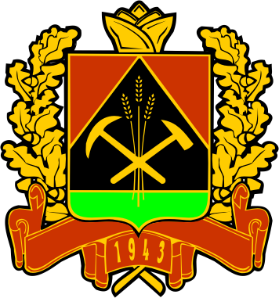
ПОСТАНОВЛЕНИЕ
ГУБЕРНАТОРА КЕМЕРОВСКОЙ ОБЛАСТИ

О внесении изменений в постановление
Губернатора Кемеровской области от 15.10.2015 № 67-пг
«О комиссии по координации работы по противодействию коррупции в Кемеровской области и признании утратившими силу некоторых постановлений Губернатора Кемеровской области»

П о с т а н о в л я ю:
- Внести в состав комиссии по координации работы по противодействию коррупции в Кемеровской области, утвержденный постановлением Губернатора Кемеровской области
от 15.10.2015 № 67-пг «О комиссии по координации работы
по противодействию коррупции в Кемеровской области и признании утратившими силу некоторых постановлений Губернатора Кемеровской области» (в редакции постановлений Губернатора Кемеровской области от 01.12.2015 №77-пг, от 02.09.2016 № 59-пг), изменение, изложив его в новой редакции согласно приложению к настоящему постановлению.
- Настоящее постановление подлежит опубликованию на сайте «Электронный бюллетень Коллегии Администрации Кемеровской области».
- Контроль за исполнением постановления оставляю за собой.

Губернатор
Кемеровской области А.М. Тулеев

г. Кемерово
16 декабря 2016 г.
№ 90-пг

Приложение
к постановлению Губернатора
Кемеровской области
от 16 декабря 2016 г. № 90-пг

Состав
комиссии по координации работы
по противодействию коррупции в Кемеровской области

Тулеев Аман-гельды Молдагазыевич | - | Губернатор Кемеровской области, председатель комиссии
Кожевин Алексей Владимирович | - | и.о. заместителя Губернатора Кемеровской области (по координации работы правоохранительных органов и органов военного управления), заместитель председателя комиссии
Зеленин Алексей Анатольевич | - | заместитель Губернатора - руководитель аппарата Администрации Кемеровской области, заместитель председателя комиссии
Макеев Дмитрий Борисович | - | начальник отдела по профилактике коррупционных и иных правонарушений Администрации Кемеровской области, секретарь комиссии
Вуйциков Алексей Юрьевич | - | заместитель начальника департамента административных органов Администрации Кемеровской области
Долголевец Александр Васильевич | - | председатель контрольно-счетной палаты Кемеровской области (по согласованию)
Зараковская Марина Петровна | - | начальник правового управления Администрации Кемеровской области
Колесников Игорь Владиславович | - | главный федеральный инспектор по Кемеровской области аппарата полномочного представителя Президента Российской Федерации в Сибирском федеральном округе (по согласованию)
Кондукова Татьяна Васильевна | - | начальник Управления Министерства юстиции Российской Федерации по Кемеровской области (по согласованию)
Синицын Алексей Владимирович | - | председатель Совета народных депутатов Кемеровской области (по согласованию)
Ларионов Юрий Николаевич | - | начальник Главного управления Министерства внутренних дел Российской Федерации по Кемеровской области (по согласованию)
Попова Светлана Александровна | - | начальник главного контрольного управления Кемеровской области
Просеков Александр Юрьевич | - | и.о. ректора федерального государственного бюджетного образовательного учреждения высшего образования «Кемеровский государственный университет»  (по согласованию)
Рондик Ирина Николаевна | - | председатель общественной палаты Кемеровской области (по согласованию)
Телегин Вячеслав Николаевич | - | глава Ленинск-Кузнецкого городского округа (по согласованию)
Трофимова Людмила Владимировна | - | начальник управления кадров и государственной службы Администрации Кемеровской области

